видео 16:26

Конфигурация простой склад Исходная:

### Справочники и настройки

Справочники и настройки – Настройки пункт меню есть, а окна нет.

#### Меню НСИ

#### Единицы

#### ДиалогЕдиницы

#### Товары

#### ТоварыЗапись

#### Группы

#### ДиалогГруппы

#### Ячейки

#### ЯчейкиЗапись

### Приемка

#### Выбор ячейки

#### Выбор товара

#### Ввод количества

### Отгрузка

#### Выбор ячейки

#### Выбор товара

#### Ввод количества

### Остатки

#### Остатки

#### Остатки по объекту

### Инвентаризация Active CV

#### Документы

#### Новая инвентаризация

#### ДиалогВводКоличества

#### Инвентаризация Результаты

### ИнвCV

#### Выбор ячейки

#### Товары ячейки

### ИнвCVOCR

#### Выбор ячейки

#### Товары ячейки

### Новая операция ActiveCV

### 1113

Демо Простой склад

### Справочники и настройки

#### Добавить товар

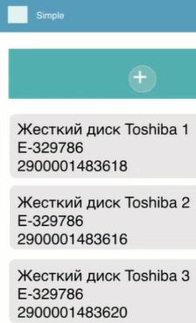

##### Добавить НОВЫЙ/ редактировать товар

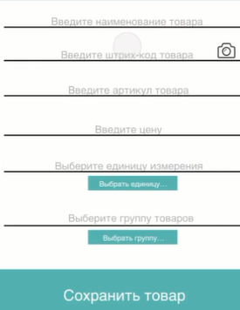 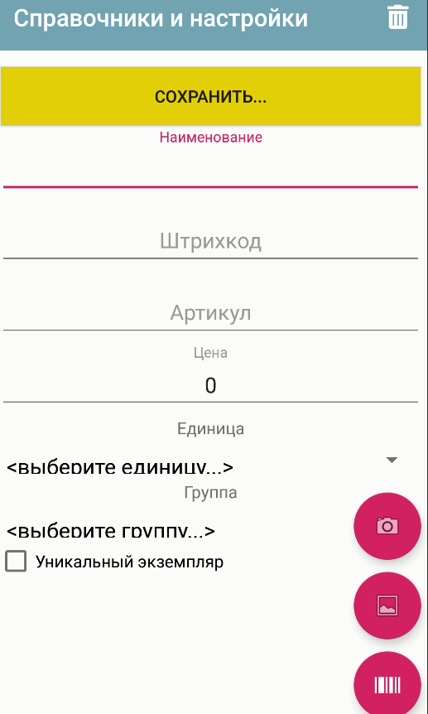

последовательность строк как в исходном варианте(выше-справа)

#### Добавить ячейку

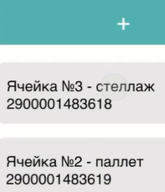 выбор ячейки

##### Добавить НОВУЮ/ редактировать ячейку

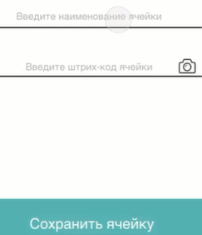

#### Добавить группу товаров

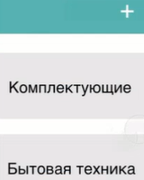

##### Добавить новую/ редактировать группу товаров

 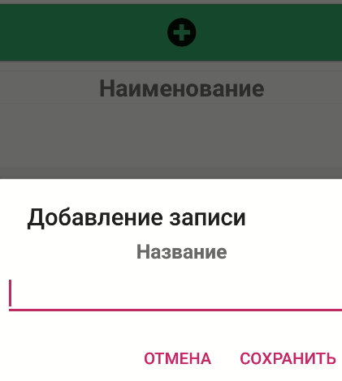

#### Добавить единицу измерения

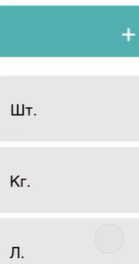

##### Добавить новую/ редактировать единицу измерения



### Приемка

#### Выбор ячейки

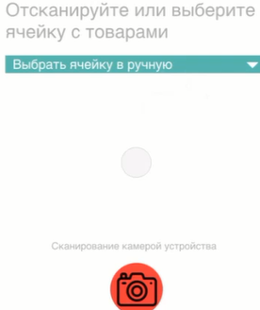

##### Добавить новую/ редактировать ячейку и содержимое

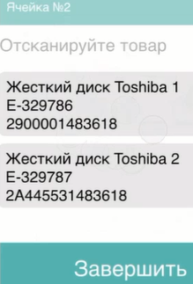 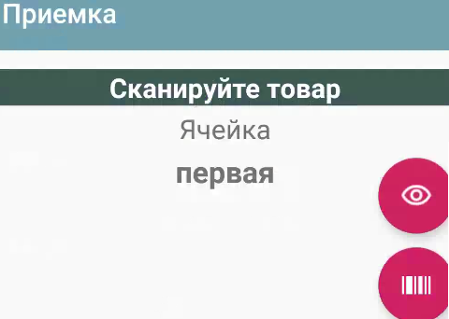

Добавить таблицу, что уже содержит ячейка + Количество едениц (изменить содержимое табл. нельзя, но видеть можно )

#### Выбор товара

#### Ввод количества

### Отгрузка Тоже что ПРиемка, только количество Тов отнимается.

#### Выбор ячейки

#### Выбор товара

#### Ввод количества

### Инвентаризация Active CV

#### Документы

#### Новая инвентаризация

#### ДиалогВводКоличества

#### Инвентаризация Результаты

### Распознавание лиц

#### Выбор ячейки

#### Товары ячейки

### Разговор

ТСД – терминал сбора данных

Демонстрационное ПО – датаколлектор с функциями офф-лайн (приемка отгрузка) + Распознование лиц + Инвентаризация

для менеджера который выезжает с ТСД к партнёру возможность представить демонстрационное ПО.

1. Как работает автоматизация???
2. Как работает приемка отгрузка
3. Как работает Инвентаризация
4. Как работает Распознавание лиц
5. Лучше использовать распознавание штрих-кода Active CV

### Дела:

1. ЭТАП0 Запуск дебагера для конфигурации, чтобы работало построчно из PyCharm . НЕ ДОДЕЛАНО: сохранять на ПК фото из конфигурации и распознанные данные ( как базу данных.) + создание образцов (штрихкоды, фото и др) для работы Конфигурации
2. ЭТАП1 Доделать Конфигурацию без добавления элементов Active CV
3. Ко всем иконкам сканирования/фото/распознавания – строка подсказка мелким шрифтом, что иконка делает
4. п.2.1.1 ПРием/Отгрузка Добавить таблицу, что уже содержит ячейка + Количество единиц (изменить содержимое табл. нельзя, но видеть можно )
5. Справочники и настройки – убрать пункт настройки.
6. в меню «Добавить товар/ ячейку» можно редактировать уже созданные товары/ячейки – нажимая на них (при выборе)
7. ЭТАП2 – все иконки сканирования – это Active CV - переделать в старой конф
8. ЭТАП3 - Инвентаризация Active CV («простая» – без определения товара на «общем фото»)
9. ЭТАП4 – Идентификация/добавление сотрудника («простая» – по бейджу)
10. ЭТАП5 - Инвентаризация Active CV («продвинутая» – С определением товара на «общем фото» «Дополненая реальность»)
11. при наведении камеры определить по штрихкоду и НЕ выходя из «фото-режима» указать кол-во товара и
12. повторно не вносить уже внесенный товар определенный по штрихкоду. Как отличить одинаковые штрихкода, чтобы повторно не вносились? на общем фото у каждой коробки одинокого товара – свой персональный штрихкод
13. ЭТАП6 – Идентификация/добавление сотрудника («продвинутая» – по распознаванию лиц) «Делал Евгений»
14. Видео у Димы Воронцова обучения идентификации сотрудника ФИО – не нашел, где найти???
15. Как распознать инфу о НОВОМ товаре используя “OСR” - optical character recognition, оптическое распознавание символов с изображения полученного камерой???  
    Пока смог найти информацию только о распознавании объектов из БД или из списка https://uitxt.readthedocs.io/ru/latest/cv.html?highlight=ocr#id5
16. Может удобнее демонстрировать с Демонстрационной базой данных???
17. Как работает распознание текста???
18. Почему в пункте меню Остатки в Табл товаров нет их стоимости???
19. Инвентаризация Active CV – у меня сканирование не работает – вибрация в момент распознованияД есть, но распознанные штрихкода серые. ПОЧЕМУ???
20. Клонировать из GitLab на ПК распознание лиц.
21. В добавление товаров-Исходник – есть чек-бокс «Уникальный экземпляр» его перенести в новый или нет??? – НЕТ т.к.

https://barcode.tec-it.com/ru/Code128?data=00608940553886

Дмитрий Владивосток – Авторизация по бейджу

Евгений - Распознавание лиц

Показать функционал на месте без привязки к 1С – только по штрихкоду и документам.

НЕ ПО ПРОЕКТУ - перенести видеозапись пояснения функционала в текст. Обработать модули по имеющимся примерам.

«разработан интерфейс контроллер товара при отгрузки»

Сделать документ в «повелительном наклонении» «Должен быть разработан интерфейс ...»

Оформить в виде полей.